
CONTACTO:

Archetype

915619415
Samsungmadrid@archetype.co

Detrás del diseño de la serie Galaxy S22

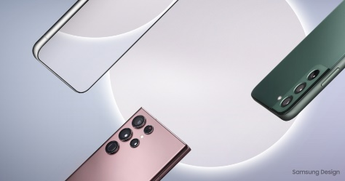

Samsung Electronics estableció una identidad de diseño para la serie Galaxy con la convicción de que la originalidad deriva de la combinación de una profunda reflexión, una amplia investigación, tiempo y esfuerzo. Seguir este proceso permite añadir nuevos valores que elevan los estándares de los smartphones premium. Así es como Samsung ha conseguido mejorar continuamente los diseños de los smartphones Galaxy manteniendo sus valores esenciales.

Sigue leyendo para saber cómo Samsung ha perfeccionado el diseño de cara a los nuevos Galaxy S22.

La esencia de la originalidad
Para la serie Galaxy S, Samsung siempre ha aspirado a desarrollar una forma simple y plana que armonice la tecnología y el diseño sin exponer el límite entre ambos. Con líneas suaves y hermosas que se asemejan a la curvatura de las dunas de arena, la moderación y la solidez coexisten en la forma simplificada de la serie Galaxy S.

Geometría audaz
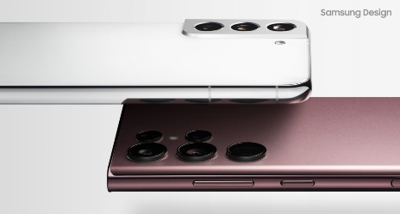

La filosofía de diseño de la serie Galaxy S prioriza capturar sólo los elementos más esenciales para establecer una identidad única. En el caso de la serie Galaxy S22, eso significa dotar a los dispositivos de un diseño plano y unas partes delantera y trasera simétricas. Los detalles de los laterales se han reducido para garantizar que los smartphones tengan un aspecto elegante y pulido desde cualquier ángulo.

Además, la disposición de la cámara de los Galaxy S22, S22+ y S22 Ultra se ha reorganizado para establecer una identidad de diseño que la serie Galaxy S mantendrá en el futuro. En particular, la cámara de los Galaxy S22 y S22+ se ha colocado de manera que es equidistante de los bordes horizontales y verticales de los dispositivos, creando una impresión más refinada.

Una combinación perfecta
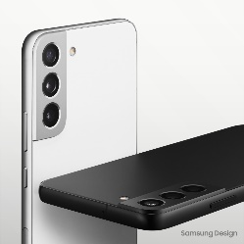

Tanto Galaxy S22 como S22+ presentan colores análogos en sus carcasas metálicas de la cámara y cuerpo, creando una sensación de unidad. La línea plana y elegante que dibuja el marco lateral lo separa de la carcasa de la cámara, creando un aspecto limpio. El sistema de la cámara, su estructura impermeable y el ángulo de la carcasa de la cámara han sido rediseñados y delicadamente refinados y simplificados.

Novedad más allá de la innovación
Los diseñadores de Samsung se esfuerzan continuamente por elevar aún más el listón de los smartphones de gama alta con innovaciones que mejoran la identidad única de los dispositivos Galaxy. Así, los Galaxy S22, S22+ y S22 Ultra demuestran cómo Samsung ha estado ofreciendo el mejor rendimiento y la mejor tecnología a la vez que ha considerado formas de facilitar a los usuarios el uso de los dispositivos y su expresión.

Una ilusión óptica
Galaxy S22 Ultra combina un rendimiento superior con un diseño sofisticado. Aquí, el alcance de la serie Galaxy S se ha ampliado al heredar la identidad del diseño simple pero robusto de la serie Galaxy Note, que está optimizado para S Pen.

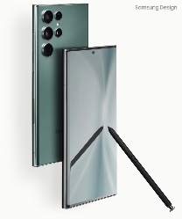

A medida que aumentan las prestaciones de una cámara, esta tiende a hacerse más grande y a sobresalir más del diseño. Para evitar que la cámara de la serie Galaxy S22 sobresalga, Samsung ha minimizado su tamaño optimizando su diseño. El marco metálico espejado de la cámara establece un nuevo aspecto con un método de acabado especial que crea la impresión de que la cámara está flotando sobre el cuerpo del dispositivo. Estas características permiten que la cámara armonice con el cuerpo. El resultado es un diseño elegante que no sobresale demasiado y que incluye un marco de metal espejado que refleja el color del dispositivo según el ángulo.

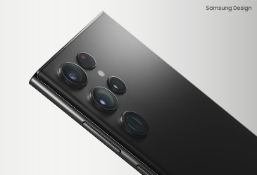

Un versátil S Pen que es un placer de usar
El S Pen integrado en Galaxy S22 Ultra ofrece una experiencia móvil más creativa y entretenida al permitir a los usuarios escribir y dibujar en la amplia pantalla del dispositivo. Con un 70% menos de latencia, el nuevo S Pen permite a los usuarios disfrutar de una experiencia más realista que se siente como poner la pluma en el papel.

Además, los usuarios pueden abrir aplicaciones más fácilmente con el Modo Compacto en el menú de Air Command, y la experiencia de Samsung Notes se ha vuelto aún más útil. Cuando los usuarios quieren guardar un enlace o una página web, pueden hacerlo fácilmente utilizando Samsung Notes en una pantalla emergente o dividida y mantener la página que estaban viendo abierta.

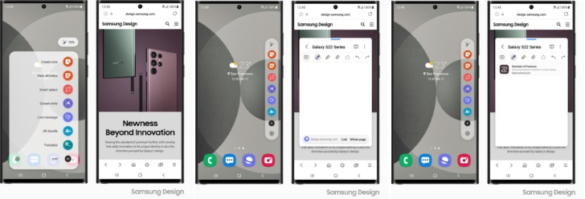

Amplía tu mundo
One UI amplía lo que los usuarios pueden hacer con la serie Galaxy S22. Por ejemplo, cuando se agrupan los widgets de uso frecuente mediante la función Smart Widget, se muestran automáticamente los widgets que los usuarios encontrarán útiles en función de la hora y la ubicación. Hay un widget para notificar a los usuarios de los próximos eventos, así como uno que indica cuando las baterías de sus Galaxy Buds están bajas. La eliminación de la necesidad de abrir varios widgets a la vez permite un uso más eficiente de la pantalla de inicio.

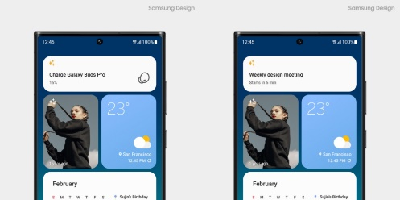

La cámara también se ha mejorado para permitir a los usuarios tomar fotos y vídeos de alta calidad de sujetos lejanos y en entornos con poca luz. También se han añadido a la galería funciones que mejoran la nitidez de los selfies y eliminan los patrones de muaré que aparecen al capturar pantallas de televisión o monitores, proporcionando una nueva experiencia de remasterización de fotos. El borrador automatizado de IA del editor de fotos detecta y elimina de forma inteligente las sombras y los reflectores de luz de forma más eficiente que si los usuarios tuvieran que seleccionar y borrar los objetos manualmente.

Además, la nueva función Samsung Wallet combina los pagos digitales, la identificación y la gestión de activos en un lugar cómodo y seguro. Esto simplifica la rutina diaria de los usuarios proporcionando capas de seguridad para proteger su información privada.

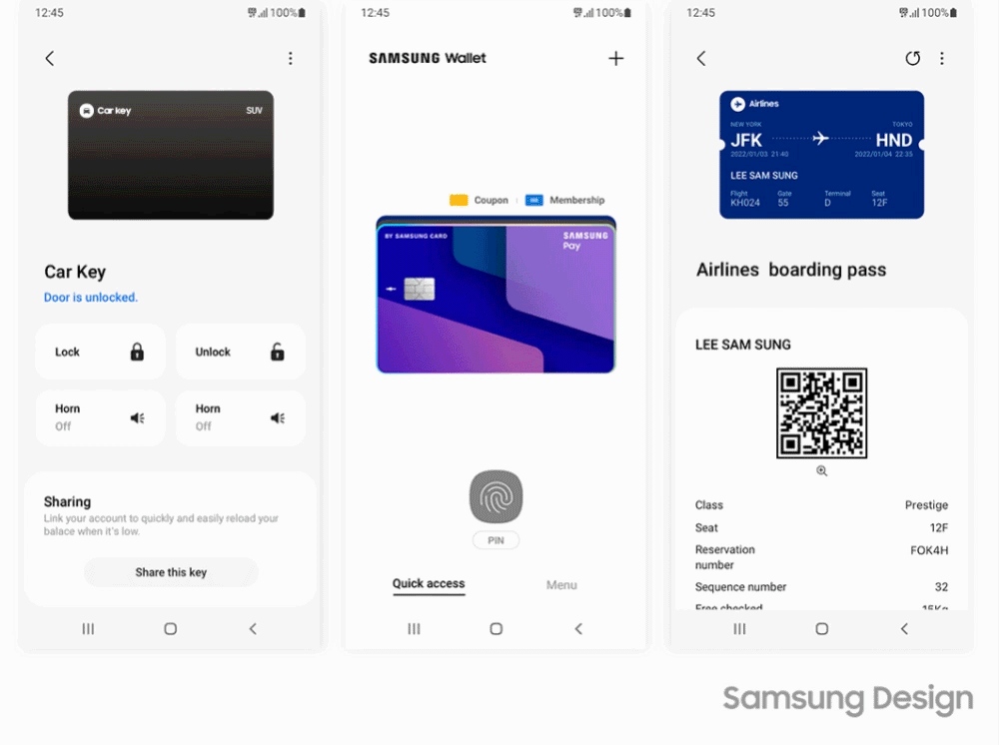

Diseños que reflejan su época
Con los diseños de los dispositivos Galaxy, Samsung se esfuerza por ofrecer una experiencia móvil óptima que tenga en cuenta las preferencias y estilos de vida únicos de los usuarios. Con diseños que evolucionan con los tiempos, Samsung permite a los usuarios utilizar sus dispositivos móviles como desean, apoyando experiencias móviles más agradables que ponen a los usuarios a cargo de sus vidas diarias. Seguir haciéndolo permite a Samsung crear más valor y un futuro más brillante para todos.

Moderno, pero con clase
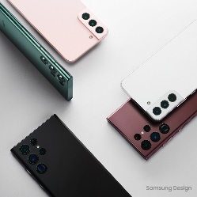

Los colores de la serie Galaxy S22 son únicos y contemporáneos: clásicos y de primera calidad, pero también de moda. Cada dispositivo está disponible en Phantom Black, Phantom White y Green. Galaxy S22 y el S22+ también están disponibles en Pink Gold, mientras que Galaxy S22 Ultra está disponible en Burgundy.

El refinado tono Phantom Black muestra el valor premium de la serie Galaxy S, mientras que el puro Phantom White complementa el reflejo del cuerpo metálico, proyectando un mensaje de esperanza y positividad. El Green refleja los tiempos actuales y abarca una variedad de gustos, mientras que el Burgundy acentúa el valor premium y la sensación moderna y única del Galaxy S22 Ultra. Un nano recubrimiento de doble capa añade un rico tono y textura a la edición Pink Gold, revelando una variedad de colores que van más allá de los límites de un rosa estándar.

Más personalización
Mientras que los diseños de los dispositivos se han simplificado y refinado, el placer de elegir una funda para el smartphone es mayor que nunca. La pantalla compacta de la S-View Flip Cover presenta la misma UX que Galaxy Watch, ofreciendo una usabilidad consistente y unificada. La Frame Cover, por su parte, ofrece la posibilidad de elegir entre dos placas traseras —una transparente y otra de espejo— para que los usuarios puedan decorar fácilmente su dispositivo a su gusto.

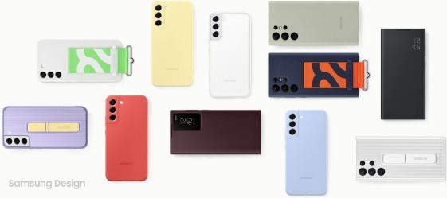

La funda de silicona con correa combina gráficos atrevidos con colores que crean una fuerte impresión cada vez que se utiliza el smartphone, mientras que la funda protectora de pie transparente presenta múltiples opciones en cuanto a diseños y colores de pie, ofreciendo a los usuarios un aspecto único. Una amplia variedad de materiales para las fundas, como la silicona y el cuero, así como diseños y colores de moda, permiten que cualquiera pueda encontrar un diseño de funda que se adapte a su personalidad única.

Reducir y reciclar
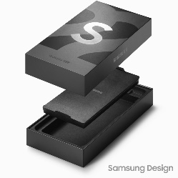

La identidad de diseño de la serie Galaxy S22 también se refleja en su embalaje. El número 22 del envase expresa la unidad de la carcasa de la cámara con unos gráficos que se impregnan suavemente, mientras que la audaz “S” insinúa el diseño elegante y plano de los smartphones.

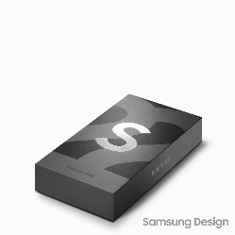

El embalaje de los teléfonos inteligentes se ha fabricado con conciencia ecológica, utilizando papel 100% reciclado. Todos los componentes, incluidos los accesorios y los manuales, se han hecho más compactos para reducir el volumen total del embalaje. Estos esfuerzos ecológicos han permitido a Samsung dotar a la serie Galaxy S22 de un embalaje un 56% más pequeño en volumen que el de Galaxy S20.

La serie Galaxy S lleva años marcando la pauta en cuanto a diseño de smartphones de alta gama. El objetivo final de Samsung para la serie es ofrecer continuamente experiencias móviles que reflejen los comentarios de los usuarios y evolucionen de forma que beneficien a todo el mundo. En el futuro, la empresa seguirá creando experiencias innovadoras que reflejen nuestros tiempos cambiantes, rompan las fronteras existentes y trasciendan los límites de lo que pueden hacer los smartphones.

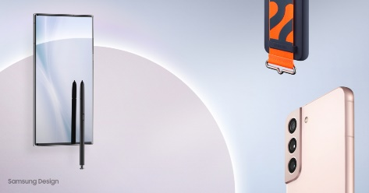

La fecha de lanzamiento oficial está por determinar. Las especificaciones de las características pueden variar según el país, la región, el modelo y el operador.

